图 书 推 荐
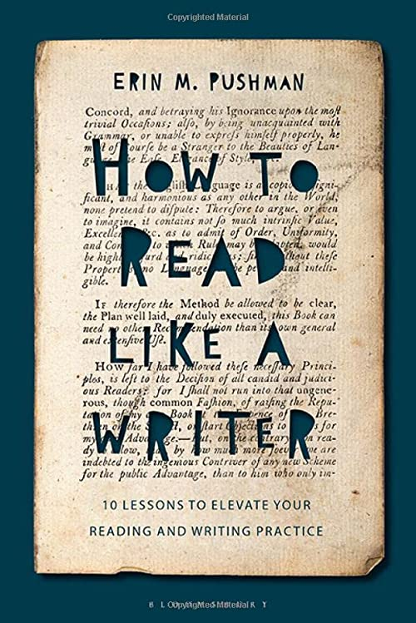
中文书名：《如何像作家一样阅读：10节课提高你的阅读和写作实践》
英文书名：How to Read Like a Writer: 10 Lessons to Elevate Your Reading and Writing Practice
作 者：Erin M. Pushman
出 版 社：Bloomsbury Academic
代理公司：ANA/Connie Xiao
页 数：216页
出版时间：2022年1月
代理地区：中国大陆、台湾
审读资料：电子稿
类 型：阅读与写作

内容简介：

成为一名成功作家的第一步是成为一名成功的读者。帮助你发展你的批判性技能 《如何像作家一样阅读》是一本易懂而有效的分步指南，告诉你仔细阅读可以帮助你提高作为创意作家的技巧，无论你是在什么体裁下写作。

本书包括10节课程——每个课程都将已出版的读物与实用的批判性和创造性练习结合起来，帮助作家掌握其创作的关键要素，例如。

- 体裁：从小说、创造性非虚构作品和诗歌到混合体裁，如图形叙事和在线形式。
- 情节、冲突、主题和形象
- 发展人物：身体描述、心理深度和行动
- 叙述者和观点：第一、第二和第三人称叙述
- 场景和设置：时间、空间和地点
- 结构和形式：长度、组织和媒体
- 语言、潜台词和风格

作者简介：

艾琳·普什曼（Erin M. Pushman）是美国Limestone学院的英语副教授和写作中心主任。

媒体评价：

“真实且可信的洞察力。那些想要从阅读体验中获得最大收获并想试试动笔的人应该看看这本书。”
——《出版商周刊》（Publishers Weekly）

谢谢您的阅读！
请将回馈信息发至：萧涵糠(Connie Xiao)
安德鲁﹒纳伯格联合国际有限公司北京代表处
北京市海淀区中关村大街甲59号中国人民大学文化大厦1705室, 邮编：100872
电话：010-82449325
传真：010-82504200
Email: Connie@nurnberg.com.cn
网址：www.nurnberg.com.cn
微博：http://weibo.com/nurnberg
豆瓣小站：http://site.douban.com/110577/
微信订阅号：ANABJ2002


